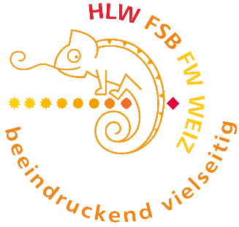
Höhere Bundeslehranstalt für wirtschaftliche Berufe
A-8160 Weiz, Dr.-Karl-Widdmann-Straße 40
Tel.: 05 0248 045, Schulkennzahl 617459
E-Mail: sekretariat@hlw-weiz.ac.at
Homepage: www.hlw-weiz.at

Anmeldebogen | Eingelangt am:  Nummer:

für HLW | für FSB

Familienname:
Vorname(n) (laut Geburtsurkunde): |  | w m d
Geburtsdatum (tt.mm.jjjj):
Sozialversicherungsnummer:
Geburtsort: | Geburtsland:
Postleitzahl/Wohnort:
Straße/Hausnummer:
Wohngemeinde:
Tel. Nr. d. Schüler/in:

Erziehungsberechtigte:
Vor-/Familienname/n:
Postleitzahl/Wohnort/Staat:
Straße/Hausnummer:
Tel. Nr.:
E-Mail:
Erziehungsberechtigt sind: | Vater  Mutter | eigenberechtigt  sonstige

Schullaufbahn der Aufnahmewerberin/des Aufnahmewerbers:
1.- 4. Schulstufe:
(bitte den Namen der Volksschule eintragen)
5.-8. Schulstufe:
(bitte den Namen der MS/AHS eintragen)
Zuletzt besuchte Schule:
Name von Geschwistern, die derzeit die HLW FSB FW Weiz besuchen:
(bitte Name und Klasse angeben)

Weitere Daten der Aufnahmewerberin/des Aufnahmewerbers:
Staatsbürgerschaft:
Muttersprache:
Religionsbekenntnis:

Auswahl Pflichtgegenstand:
Religion Ethik

Kombination der Wahlpflichtgegenstände (nur in der HLW):
Reihung eintragen: |  | Aus organisatorischen Gründen ist es nicht immer möglich, alle Kombinationsmöglichkeiten anzubieten.  Daher bitten wir Sie, die Kombinationswünsche zu reihen:  1= erste Wahl  2= zweite Wahl  3= dritte Wahl
Italienisch und multiLingua
Italienisch und Ökomanagement
Französisch und multiLingua
Französisch und Ökomanagement
Die Gegenstände Französisch oder Italienisch werden ab dem 1. Jahr geführt;
multiLingua (Sprachenvertiefung) bzw. Ökomanagement ab dem 3. Jahr.

Ort:

Datum:
…………………………………………………………
Unterschrift Erziehungsberechtigte(r):

Abzugeben: bis spätestens 2 Wochen nach Beginn des 2. Semesters
Beizulegen: Original der aktuellen Schulnachricht

